LAPORAN PRAKTIKUM

PEMROGRAMAN ALGORITMA DAN PEMROGRAMAN

“IMPLEMENTASI TIPE DATA DASAR DALAM BAHASA JAVA”

disusun oleh

Hafizh Habibullah

2511531002

Dosen Pengampu: Dr. Wahyudi, S.T., M.T.

Asisten Praktikum: Muhammad Zaki Al Hafiz



DEPARTEMEN INFORMATIKA

FAKULTAS TEKNOLOGI INFORMASI

UNIVERSITAS ANDALAS

TAHUN 2025

# **KATA PENGANTAR**

Puji syukur kita panjatkan atas kehadirat Allah SWT. karena atas rahmat dan hidayah-Nya laporan praktikum Algoritma dan Pemrograman ini dapat terselesaikan dengan baik.

Laporan ini dibuat untuk memenuhi kewajiban praktikum dari mata kuliah **Algoritma dan Pemrograman** dengan tema "Tipe Data Dasar di Bahasa Java". Dalam laporan ini, penulis berupaya untuk menguraikan hasil praktikum yang mencakup kode program, *pseudocode*, *flowchart*, dan pembahasan mengenai penggunaan tipe data dalam pemrograman dengan bahasa Java.

Penulis menyadari bahwa laporan ini masih belum sepenuhnya sempurna. Dengan demikian, penulis sangat menginginkan masukan dan saran yang konstruktif agar dapat digunakan sebagai bahan perbaikan di masa mendatang. Pada akhirnya, semoga laporan ini bermanfaat untuk penulis maupun pembacanya.

Padang, 18 September 2025

Hafizh Habibullah

# **DAFTAR ISI**

**KATA PENGANTAR** i

**DAFTAR ISI** ii

**DAFTAR LAMPIRAN** iii

**BAB I PENDAHULUAN** 1

1.1 Latar Belakang 1

1.2 Tujuan 1

1.3 Manfaat 2

**BAB 2 PEMBAHASAN** 3

2.1 Uraian Kode Program 3

2.1.1 Kode Program 3

2.1.2 Pseudocode 3

2.1.3 Flowchart 5

2.2 Langkah Kerja 6

2.3 Analisis Hasil 7

**BAB III KESIMPULAN** 8

3.1 Kesimpulan 8

3.2 Saran 8

**DAFTAR PUSTAKA** 9

# **DAFTAR LAMPIRAN**

**Gambar 2. 1 - Kode Program 3**

**Gambar 2. 2 - Pseudocode 5**

**Gambar 2. 3 - Flowchart yang ditulis tangan 6**

**Gambar 2. 4 - Hasil Output Program 7**

# **BAB I PENDAHULUAN**

## 1.1 Latar Belakang

## Pemrograman merupakan salah satu dasar paling penting dalam bidang Informatika. Seorang programmer harus memahami tipe data yang ada dalam bahasa pemrograman mereka sebelum bisa membuat program yang berkualitas. Tipe data menetapkan kategori nilai yang bisa disimpan dalam variabel serta cara komputer mengolah nilai itu.

## Tipe data yang umum digunakan dalam Bahasa Java mencakup "*int*" untuk menyimpan angka bulat, "*float*" untuk angka desimal, "*char*" untuk karakter individual, serta "*boolean*" untuk menandakan keadaan benar atau salah. Agar program dapat berfungsi dengan baik dan menghindari kesalahan dalam menjalankan operasi data, penting untuk memahami tipe data tersebut.

## Diharapkan pada praktikum ini, proses pembelajaran tentang pengenalan dan penerapan tipe data dasar Java dapat dilakukan dengan baik melalui pembuatan program sederhana yang menampilkan informasi tertentu. Ini akan memudahkan pembaca untuk akrab dengan penggunaan variabel yang sesuai dengan tipe data, serta menulis kode program yang lebih teratur.

## 1.2 Tujuan

Tujuan dari praktikum ini adalah:

1. Memahami prinsip dasar tipe data dalam bahasa pemrograman Java.
2. Dapat mendeklarasikan variabel dengan tipe data fundamental (seperti *int, float, char,* dan *boolean*).
3. Mempelajari metode untuk menampilkan nilai variabel ke layar dengan format yang teratur
4. Melatih keterampilan dalam menulis program sederhana sebagai dasar untuk mempelajari materi pemrograman selanjutnya.

## 1.3 Manfaat

Praktikum ini diharapkan memberikan beberapa manfaat, di antaranya:

1. Meningkatkan pemahaman tentang jenis data fundamental dalam bahasa pemrograman Java.
2. Mengembangkan keterampilan untuk menerapkan teori dalam bentuk program yang mudah.
3. Membiasakan menulis kode dengan format yang teratur dan sesuai dengan kaidah bahasa pemrograman
4. Menjadi dasar pengetahuan untuk memahami materi pemrograman yang lebih kompleks di pertemuan selanjutnya.

# **BAB 2 PEMBAHASAN**

## 2.1 Uraian Kode Program

Kode program yang disusun dalam praktikum ini bertujuan untuk menampilkan informasi pribadi seseorang secara sederhana. Informasi pribadi yang dimaksud mencakup beberapa data dasar, seperti usia, tinggi badan, jenis darah, dan status pernikahan. Program ini mendapatkan masukan melalui konsol yang kemudian menampilkan data tersebut dalam format yang terorganisir.

2.1.1 Kode Program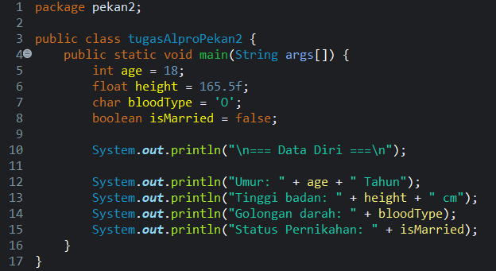Gambar 2. 1 - Kode Program

Program yang dibuat dalam praktikum ini bertujuan untuk menampilkan informasi menggunakan empat tipe data dasar dalam bahasa Java, yaitu *int, float, char,* dan *boolean.* Pada awalnya, program ini mendefinisikan kelas bernama tugasAlproPekan2 yang mencakup metode utama sebagai titik awal eksekusi. Dalam metode main, beberapa variabel dibuat:

### 1. ‘*age*’ dengan tipe data integer untuk menyimpan bilangan bulat.

### 2. ‘*height*’ dengan tipe data float untuk menyimpan nilai desimal

### 3. ‘*bloodType*’ dengan tipe data char untuk menyimpan satu karakter

### 4. ‘*isMarried*’ menggunakan tipe data boolean untuk menandakan nilai benar atau salah.

### Setelah variabel dideklarasikan, program akan memunculkan data tersebut ke layar menggunakan perintah System.out.println(). Setiap baris output menampilkan label informasi beserta nilai dari variabel yang terkait. Kode program ini menunjukkan penggunaan variabel bertipe data dasar dan cara menampilkannya secara teratur di layer.

### 2.1.2 Pseudocode

Pseudocode berfungsi untuk memberikan gambaran tentang langkah-langkah program dalam bahasa yang lebih sederhana dan mudah dipahami. Melalui pseudocode, urutan logika dapat diuraikan tanpa terikat pada aturan sintaksis bahasa pemrograman tertentu.

Dalam praktikum ini, pseudocode yang dibuat menunjukkan langkah-langkah untuk mendeklarasikan variabel dengan empat tipe data utama (int, float, char, dan boolean), kemudian menampilkan nilai masing-masing variabel di layar. Dengan pseudocode, pemirsa dapat lebih memahami urutan instruksi sebelum dikonversi menjadi kode program Java.

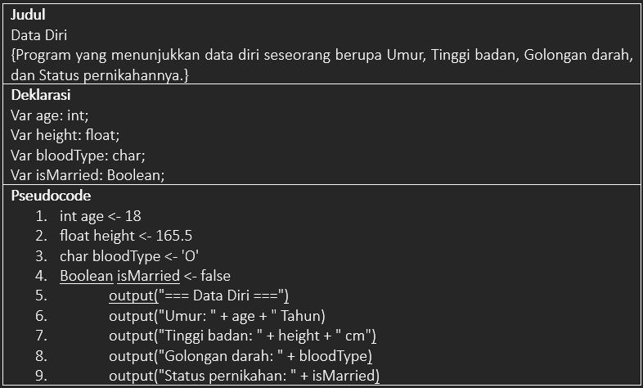Gambar 2. 2 – Pseudocode

### 2.1.3 Flowchart

Flowchart menunjukkan rangkaian program yang dimulai dengan proses Awal, selanjutnya dilanjutkan dengan pendefinisian variabel menggunakan empat tipe data dasar (*int, float, char,* dan *boolean*). Setelah itu, program memperlihatkan judul data di layar, kemudian menampilkan konten dari setiap variabel. Akhirnya, program ditutup dengan tahap Selesai.

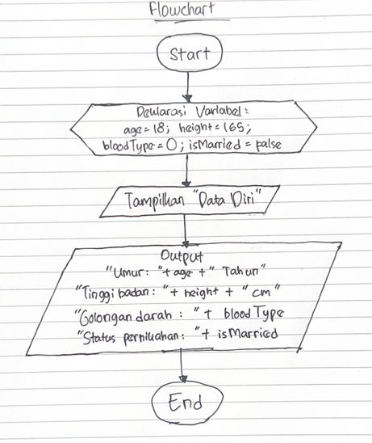Gambar 2. 3 - Flowchart yang ditulis tangan

## 2.2 Langkah Kerja

Langkah kerja yang ada dalam praktikum ini adalah sebagai berikut:

1. Menentukan tujuan praktikum, yaitu membuat program sederhana yang menggunakan empat tipe data dasar dalam bahasa Java.
2. Menggunakan aplikasi **IDE (*Integrated Development Environment*)**untuk menulis kode program. Pada praktikum ini, penulis menggunakan aplikasi **Eclipse IDE**.
3. Membuat kelas baru dengan nama sesuai dengan penugasan, yaitu “**tugasAlproPekan2”**.
4. Mendeklarasikan variabel dengan empat tipe data dasar, yaitu:
5. *int* untuk bilangan bulat.
6. *float* untuk bilangan desimal.
7. *char* untuk karakter tunggal, dan
8. *boolean* untuk nilai logika benar/salah.
9. Memberikan inisialisasi pada setiap variabel.
10. Menampilkan isi variabel ke layar dengan perintah *System.out.println()*.
11. Menyusun flowchart dan pseudocode untuk menggambarkan alur program yang lebih mudah dipahami dibandingkan dengan kode program asli.
12. Menjalankan program dan mengamati hasil output yang ditampilkan.
13. Mencatat hasil output serta membandingkannya dengan teori yang sebelumnya sudah dipelajari.

## 2.3 Analisis Hasil

Output dari program menampilkan informasi sesuai dengan nilai yang telah ditentukan di variabel. Setiap tipe data berfungsi dengan semestinya: *int* untuk bilangan bulat, *float* untuk angka pecahan, *char* untuk satu simbol, dan *boolean* untuk nilai *true* atau *false*. Program berjalan tanpa error, sehingga dapat disimpulkan bahwa pemilihan tipe data fundamental yang dipakai dalam bahasa Java sudah tepat dan sesuai dengan teori.

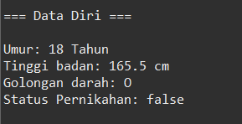Gambar 2. 4 - Hasil Output Program

# **BAB III KESIMPULAN**

## 3.1 Kesimpulan

Berdasarkan praktikum yang telah dilaksanakan, dapat disimpulkan bahwa penggunaan tipe data dasar dalam bahasa Java sesuai dengan konsep yang ada. Variabel dengan tipe data *int, float, char,* dan *boolean* bisa dideklarasikan dan ditampilkan dengan benar di layar. Praktikum ini akan memberi pemahaman tentang fungsi dasar dari jenis data dan pentingnya memilih jenis data yang tepat.

3.2 Saran Pengembangan

Untuk pengembangan selanjutnya, praktikum dapat ditambahkan dengan contoh penggunaan tipe data lainnya, seperti *double* atau *String*, serta penerapan operasi dasarnya agar mahasiswa lebih akrab menggunakan tipe data dalam berbagai situasi pemrograman.

# **DAFTAR PUSTAKA**

[1] Wahana Komputer, *Belajar Pemrograman Java untuk Pemula*. Yogyakarta: Andi Offset, 2018.

[2] Oracle, “The Java**™** Tutorials,” 2025. [Daring]. Tersedia pada: <https://docs.oracle.com/javase/tutorial/> [Diakses: 18-Sep-2025].

[3] P. J. Deitel and H. M. Deitel, *Java: How to Program*, 11th ed. Boston, MA, USA: Pearson, 2017.

[4] M. R. Arief, *Pemrograman Berorientasi Objek dengan Java*. Bandung, Indonesia: Informatika, 2016.